宋朝人办不到的事，欧洲人是怎么办到的？

原创 罗马主义 [灼识新维度](javascript:void(0);)

**灼识新维度**

微信号 gh_4c12eeda5979

功能介绍 不一样的视角，不一样维度，带来全新观点，全新认知升级

2020-05-16[原文](https://mp.weixin.qq.com/s/JAPepRpeKE62W5pINoFbSw)

收录于话题

#归因论

16个

 戳蓝字**“灼识新维度”**关注我们哦！

**归  因  论**

（六）



作者：罗马主义

弩大概是古代世界里，最神秘的一种武器了，为什么我们会这么说呢？

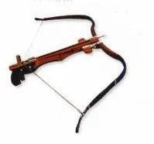

你想，中国人早在商周时期，就已经发明了弩，然后就一直是中国人看家护院的绝技，汉朝人用它先打跑了匈奴，唐朝人用它赶走了突厥，所以按理来说，弩应该给游牧部落的心灵深处，留下了一大片难以求解的阴影面积。

匈奴人中的一部分，后来据说移民去了欧洲，改了个洋名字，叫做了匈人，至于是不是被汉朝打跑的北匈奴，这事到今天也没有一个定论，但即便他们不是郅支单于的下属，肯定也是八竿子之内，打得到的亲戚，所以帮助他们扩大了计划生育范围的弩，他们应该是印象深刻的。

而突厥人虽然在中国创业失败，可是他们的老乡和亲戚们，却成功在海外上市，到中东去当了土豪，虽然没能开拓欧洲市场，但是广告却做到了博斯普鲁斯海峡的西面，以至于后来的中亚和中东人，都争着学他们的语言，以能给他们当孙子为荣。

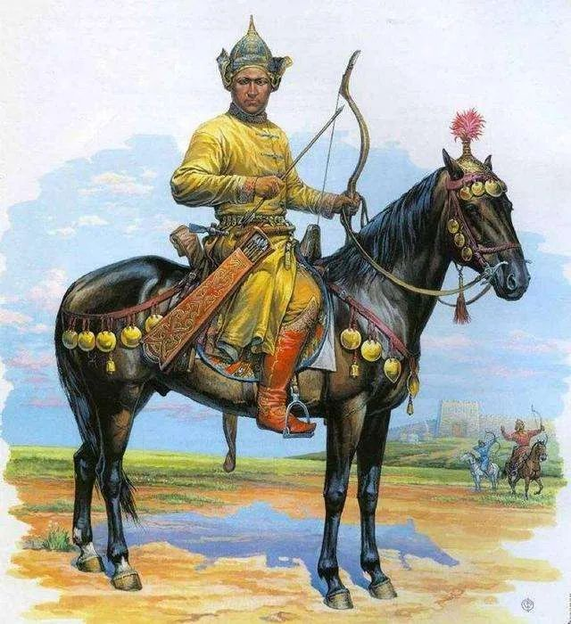

突厥人

甚至到了今天，和他们没有一毛钱关系的土耳其人，还哭着喊着，对天赌咒，非要说突厥人是他们的亲爸爸，这就像有一些中国人，喜欢把马云叫做马爸爸，我就很难理解这种心态，难道他们希望他妈，不止要找隔壁的老王，还要勾搭上前院的老马吗？

所以弩这个让游牧民族，时时刻刻都感到“如芒在背”的武器，按理来说，早就该扬名天下了，可是让人诧异的是，在它被发明了二千年以后，东欧和中东的乡巴佬，居然都不知道这个来自中国的洋玩意。

当十字军第一次开始东征的时候，东罗马帝国的人，看见了十字军手上的这个怪玩意，居然惊得目瞪口呆，要知道东罗马帝国，也就是所谓的拜占庭帝国，包含了今天希腊，土耳其，巴尔干半岛以及叙利亚的部分地区，那可不是一块小地方。弩这个东西，让他们觉得自己，一下子从阿拉变成了阿乡。

东罗马公主安娜，就对这个从没见过的弩，唧唧歪歪的写了一大堆文字，整整吐槽了两页纸，下面就是原文，感兴趣的朋友可以看看，不感兴趣的请直接无视。

“弩是野蛮人的一种武器，完全不为希腊人所知。想拉开它的话，人无法在用左手将弓推离自己身体的同时，用右手将它拉开；这种战争的工具能够将箭矢射出极远的距离，必须要靠差不多仰卧来拉开它；双脚死死地压在弓的半环上，两只手用力拉弓弦，以全部力量将他拉向身体。

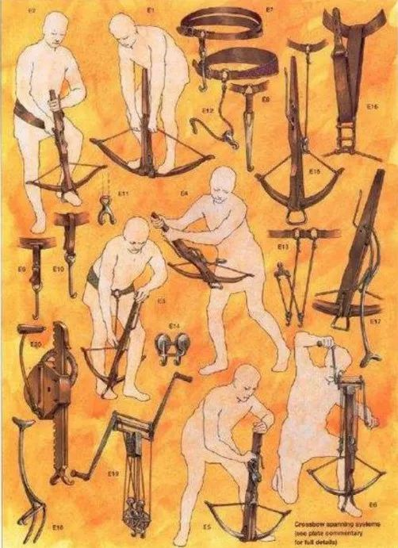

在弓弦的中心点是一个沟槽，形状就像一个被削掉一半的圆柱体，从弓弦一直延伸到弓的中心，各式各样的箭矢被沿着凹槽射出。它们非常短，但是非常粗，有着一个重的铁制尖端，在射击的时候，弓弦施加了极大的力量，因此，这些箭矢无论击中何处，都不会反弹；事实上，它们刺穿了盾牌，穿过了重型胸甲，还继续飞向远端，因此，这样的发射是无法抵抗的，猛烈异常。

一支这种类型的箭矢，据我所知，能够径直穿过一座青铜塑像，当射向一座非常巨大的城市的城墙后，它的尖端既能够从内侧伸出，也会将自己埋在城墙里，完全消失不见。

这样的一把弩，是一种真正的恶魔的机械。被它击中的不幸的人，会在没有感觉到打击的情况下死去；然而，他无法获知它的威力有多强。”

（Anna Comnena, edd. andtrans. E. R. A. Sewter, The Alexiad of Anna Comnena[M]. London: Penguin, 1969, p316-317）

不仅仅东罗马人没有见过，天天和他们杀来杀去，那些来自中亚说突厥语的塞尔柱人，居然也不知道这种东西，看来他们虽然学会了隔壁老王闷骚的腔调，但还真不是突厥人的种，不然这个在隋唐时期，中原的步兵经常用来把骑马的突厥人，改造成骑马的刺猬的工具，怎么会没有出现在他们幼年睡前的恐怖故事里？

接下来让我不由得又产生了一个疑问，如果这些居住在欧亚大陆中间的人，都不知道弩这个武器，那么是谁教会了西欧人，制弩的工艺呢？

关于这个问题，我随便翻了翻书，讲的都是模模糊糊，有人说是从东方传来的，有人说是西欧人自己发明的，全是只言片语，估计这也不是一个什么很重要的学术问题，所以可能没有人去认真考证过，或者我没看到。

那我为什么要提这个话题呢？因为在古代世界里，欧亚大陆上，只有最东边的中国，还有最西边的欧洲，曾经大规模的装备过弩，而中间的骑马民族，虽然吃尽了弩的苦头，但好像对弩这个武器，并不感冒。

当然，这可以理解，弩的射击速度太慢，不适合骑兵使用，它的优点是威力大，好学，一个脚杆上还沾满了泥巴的农民，最多只要用一天就能掌握，第二天就可以用它去上战场杀人，万一瞎猫碰到了死耗子，哪怕你就是吕布赵云转世，照样只能自叹命苦。

而反过来，如果你要是给前天还在村头插秧的张三李四，发一把大刀长矛，万一碰到了豹眼环须，凶神恶煞的张飞，挺着丈八蛇矛，拍马冲了过来，可能还不用他大吼一声，二柱子和大栓子早就吓的腿软脚麻，痛恨自己忘了穿成人纸尿裤了。

所以弩是下等人的武器，是为一个从来没有上过战场，被临时抓了壮丁的农民，量身定制的，因此弩被中国人发明，成了中国人的看家宝贝，看来是再正常不过的事情了。

那么为什么到了中世纪，弩在欧洲也开始大行其道了呢？

很简单，因为欧洲也是一个农耕社会，只有地主才是骑士，所以骑兵的数量，其实是很少的，因此领主们之间发生冲突的时候，也会带上自家的农民，以壮声威。

事实上中国古典小说里，最爱描写的两军交战，各派一名大将单挑的情形，在中国反而是很少见的，但在欧洲却是常态，农民组成的步兵，扛着锄头钉耙，基本上就是一群看客，一旦双方的骑士分出了高低，战斗也就结束了，大家一哄而散，回去洗洗睡了，最多换个主人，继续从事农奴这个很有前途的职业。

但是骑士的武艺，肯定是有高有低的，万一遇到了一个对手，是个吕布，这可如何是好？遵守游戏规则，那肯定被揍的满头是包，于是就有人决定作弊，开始给旁观的农民，装备了弩，这就是俗话所说的，“不怕你武艺高，只要我有把菜刀。”

于是欧洲的整个游戏规则，彻底发生了变化，一个骑士从小到大，起早贪黑，刻苦训练，参加了无数次比武大会，练就了一身非凡的功夫，一上战场刚摆了一个造型，一句“力拔山兮气盖世”还没有念完，就被对面才割完牛草的放牛娃，一弩射了一个对穿对过，你说这找谁去喊冤？

著名的欧洲吕布，狮心王理查b，全欧比武大会的冠军，骑士中的骑士，高手中的高手，就是被对方一个临时找来的，卑微的弩手，射下马来，然后伤口感染，在痛苦的挣扎了几天之后，一命呜呼。

这太没有天理了！虽然他生前已经宽恕了这个“猥琐愚昧”的弩手，可是他身边那些高贵的骑士们，实在是咽不下这口恶气，还是违背了他的遗命，把这个没心没肺的下等人，剁成肉酱。

弩在欧洲的出现，一下子把世界搅得乱七八糟，让教皇也痛心疾首，感到礼崩乐坏，他多次下令，基督徒之间的战争，严禁使用弩，所有的骑士也对弩深恶痛绝，然后含着眼泪，默默的制造了更多的弩。

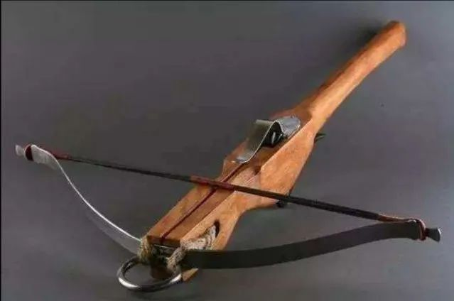

欧洲弩

有很多精通欧洲历史的朋友，也许会感到奇怪，英国长弓的威力，甚至超过了绝大多数的弩，杀死了更多的骑士，为什么大家对它的痛恨程度，没有达到对弩那么变态呢？

原因有二点：

第一，弓太难练了，没有今年累月的刻苦训练，你根本就不可能成为一个好箭手，所以值得尊敬。

这就像在今天的某个国家里，有些地方，你买把菜刀可能都需要实名，但是弓却是敞开供应的，反正你也玩不好，但是如果你要是拥有一个弩，一旦被公安局发现，那你就吃不了兜着走。

第二，英国长弓大放异彩的克雷西战役，是在我们要讲的故事的一百年之后，那个时候除了堂吉诃德以外（当然他也没有出生），大概没有谁在乎骑士精神了。

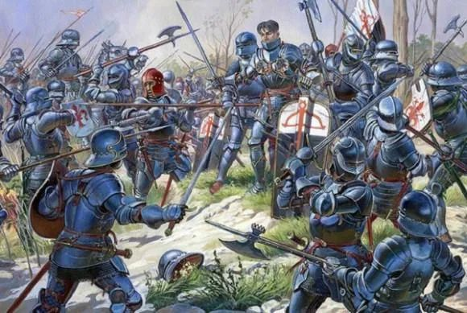

克雷西战役

那么我们为什么花了这么多的篇幅，来讲弩的故事呢？当然是为了解决那个关公战秦琼的问题，看看金蒙的骑兵，谁更厉害一点？既然十字军的骑士们，想要客串男一号，自然要对他们的出身，做一个介绍。

自从弩在欧洲出现了以后，欧洲人的作战方式，就从以前游戏式的骑士比武，一下子升级到了多兵种配合，达到了北宋的水平，那么他们能不能打得过游牧骑兵呢？

北宋是肯定打不过的，至少是输多赢少，纵观中国古代历史，打得过游牧民族的，唯有汉唐，但是卫青、霍去病和李靖的大军，几乎就是一只专业的骑兵部队，同步骑混合的北宋，以及同样编制的欧洲十字军，是有本质不同的，所以不能相提并论。

即便是放眼世界历史，在火器没有发明以前，步骑混合的军队，无论是西方的罗马，还是东方的中国，对战马上的民族时，大部分时间里，都是受虐的对象，似乎没有例外，更不要提对游牧民族，形成碾压式的优势了。

但是十字军却是一个异类，它是人类古代历史上，唯一一支靠着少量的精锐骑兵，以及众多昏昏噩噩的步兵，能一度把善战的游牧民族，打得满地找牙的，他们是怎么做到这一点的呢？

虽然我说了这么多，很多人可能还是觉得，欧洲人打仗，似乎都是骑着马，冲过来冲过去的，他们的步骑比例肯定比宋军高，但是事实上，两者真是半斤八两。

十字军在最困难的时候，比如围攻安条克城的时候，几万大军里，只剩下了不到一千匹战马，这个记载来自于（Robert The Monk, trans. Carol Sweetenham, Robert The Monk’s History ofThe First Crusade: Historia Iherosolimitana[M]. Aldershot: Ashgate, 2005, p. 128.）

而他们的主要对手，说突厥语的塞尔柱人，和辽国人一样，也是一支以弓骑兵为主的军队，他们唯一不缺的，就是马，所以他们的打法也和辽国的军队差不多，以突袭和设伏为主，我们可以根据当时的几则记载，看出他们的这些特点。

“塞尔柱的弓骑兵们，一部分在右侧形成了一个圈，一部分在左侧形成了一个圈。这些塞尔柱人迅速地从四面八方射出箭矢，像雨点一样，落在欧洲人的阵地里，勇敢的高卢人被敌人的军队从各个方向包围了起来。

法兰克人迎战不了任何人……无奈之下，十字军们不得不有时转向左边的敌人，有时又转向右边的敌人。他们就像是一头被一大群猎狗包围着的野猪，先是用獠牙威胁前面的一群猎狗，然后又急忙转过身去，冲着背后的那些咬牙。

因此，这位伟大的领袖和在他指挥下的年轻人，变得焦躁不安起来，来回转身无数次，却毫无办法。

这些塞尔柱人在欧洲人的前边、后边、右边和左边奔驰着，他们没有任何损失，但却让身披重甲的法兰克人，累得精疲力尽。”

（Ralph of Caen, translatedand with an introduction by Bernard S. Bachrach and David S. Bachrach, The GestaTancredi of Ralph of Caen: a history of the Normans on the First Crusade[M]. Aldershot:Ashgate, 2005）

你看，他们遇到的情况，几乎和宋军一模一样，而且他们的敌人，也和辽军的骑兵一样，喜欢使用诱敌战术。

“这300个敌人的弓骑兵之中，最有战斗技巧、在马上最为敏捷的30个人，疾驰着向城市的城墙和城门挺进，在他们的身后，其他人则被留在了某个山谷里，准备埋伏并袭击十字军战士们……

当这30人逼近了城市的城墙，他们开始用弓箭挑衅，散布于城墙上的基督徒。巴讷维尔的罗杰被激怒了，他骑上了马，穿戴好了锁子甲，拿上了武器，同15名极为卓越的同伴一起，急忙从城市出去杀敌……

这30个被派来诱敌的塞尔柱人，一看见敌人已经中计，立刻调转马头逃走，向着设伏地点疾驰，引诱急速追击他们的罗杰，直奔埋伏的地方。

在看到从山谷里蜂拥而出的伏击者后，十字军战士们知道上当了，罗杰勒住了缰绳，和同伴们一起，赶紧撤退……

这个非常高贵的斗士，被一个骑着快马的敌人追上了，他的背被箭矢射中，箭头刺穿了他的肝脏和肺，因此，这个将死之人从马上掉了下来，断了气。”

（Albert of Aachen, edd.and trans. Susan B. Edgington, Historia Ierosolimitana, History of the Journey toJerusalem[M]. New York: Oxford University Press, 2007, pp. 286-288.）

所以从某种意义上来说，十字军东征，去占领耶路撒冷，本质上和宋太宗时，收复幽云十六州的军事行动是差不多的，都是一支以步兵为主的军队，试图去击败一支以骑兵为主的守军，但是两者的结局，为什么会差别那么大呢？

按理来说，宋军的条件要好得多，他们组织统一，人数庞大，后勤可靠，他们似乎更应该取得成功；而反观十字军，他们的主力，是一帮欧洲各地的封建贵族们，再加上其他的朝圣者们，都是志愿人员，根本就没有一个统一的领导，完全是一群乌合之众。

至于后勤补给，除了他们出发时带的粮食，以及沿途信众们的捐赠，再加上拜占庭帝国时有时无的接济之外，大部分时间里，他们都是吃了上顿没有下顿，走到哪儿算哪，根本就没有一个严密的计划，这让他们在穿越今天土耳其的安纳托利亚高原的时候，因为缺粮和缺水，更是丢下了无数的尸体。

而且作为一支以步兵为主的军队，宋军和十字军最初的战术，其实也是很相似的，一旦遇到对方来去飘忽的弓骑兵之后，只能组成呆板的方阵，用盾阵防御对方的箭雨，用强弩遏制对方的冲锋，如果对方不发动强攻，他们也不知道该如何克敌。

宋军用这套打法，自然不是契丹人的对手，而十字军在最初的时候，一样也吃尽了塞尔柱人的苦头，不过接下来，因为双方的组织结构不同，让彼此走上了不同的路，宋军无论如何也打不过辽国人，而十字军却能闯出了一条新路，在很长的一段时间里，对游牧骑兵形成了碾压性的优势。

那么双方在哪一点上是不同的呢？那就是宋朝人是有严密的组织纪律性的，在打仗之前，是做好了预案的，特别是在宋太宗时期，前线的将领，必须要严格按照枢密院事前研究好的作战方针，遵照皇帝亲自批准的阵图，亦步亦趋，依葫芦画瓢，绝不能越雷池一步。

虽然宋朝人看起来呆板，但这些是以往战争经验的总结，所以是犯错最少的办法，总体上是利大于弊的，但这也造成了一个问题，就是计划总是不如变化快，在具体作战的时候，一旦发生了意外，宋军的将领通常就没有抓拿了。

也许有人会问了，难道宋军不知道变通吗？

说起来似乎应该是这样的，但是你想过没有，如果把宋朝比作一个大企业，遵守规章制度，就是每一个员工的本分，不遵守就一定要被严惩，如果大家想变就变，那何必还设立什么规章制度呢？

更何况对每一个宋军的前线将领来说，你怎么知道，改变了以后会带来更好的结果呢？因为这里本身就有一个逻辑陷阱：

第一，如果你不按上级的指示，即便你打赢了，你怎么能证明，你的战果比上级预先规划的方案，战果更大呢？所以你是有罪的。

第二，如果你擅自变更了事先的作战方案，一旦打败了，是不是可以反过来证明，上级以前的决定是正确的，因此你更是罪大恶极？！

这像不像第22条军规，也是一个黑色幽默，所以一旦遇到了意外，除非遇到了极其有勇气，而且有特殊背景的将领，否则没有人敢挑战这些条条框框。

比如在公元979年十月的满城之战里，辽军来攻，指挥官刘廷瀚，崔瀚等人，立刻按照宋太宗预先发给的阵图布阵，严格照章办事。

可是这个阵型一布完以后，久经沙场的老将赵延进马上就发现，这个阵型不适合今天面对的情况，按原计划宋军组成了八个小阵，每一阵之间的距离超过了150米，很容易被契丹骑兵穿插包围，各个击败。

于是他就提议，大家应该合在一起，变成前后两个大阵，抱团取暖。

可是主帅刘廷瀚，崔瀚等人，却不敢拍板，害怕承担责任，将领之间争论了很久，一度甚至错失了战机，如果不是赵延进得到了李继隆的支持，愿意承担所有的责任，这才终于说服了其他将领，修改了阵型，否则的话，就不可能获得满城大捷，恐怕宋军又会大败。

但是你一定要知道，在宋朝的历史上，这其实是非常罕见的一个特例，因为赵李二人，都是皇亲国戚，一个是皇帝的妹夫，一个是皇帝的大舅子，所以他们才敢站出来，一般的将领是没有这个勇气的。

虽然宋朝后来取消了阵图，但是宋军作战时，要遵守的条条框框依然很多，一直到了宋仁宗的时候，武将王德用都还在上书，要求放开前线将领的手脚，不过依然是然并卵。

其实这也很好理解，宋朝毕竟是一个大企业，请你试想一下，有哪一个大企业会让员工为所欲为？越成功的企业，越巨型的企业，肯定就是制度更严格的企业，这几乎就是天经地义的事情。

但是十字军就完全不同了，他们是分成了很多个山头的，全是个体户，虽然打仗之前大家也要商量，但是能不能遵守，就全看个人的觉悟了。

再加上听到教皇的一番演说，就可以激动的泪流满面，自愿抛家离子，去千里迢迢参加远征的人，智商大体上都有点捉鸡，所以很容易冲动，经常脑子一热，就什么也不顾的冲出去了。

有一句话，叫做冲动是魔鬼，鲁莽的人肯定要为鲁莽买单，而第一次参加十字军东征的所有领导人，甚至包括他们中最有统帅才能的博希蒙德在内，全都曾经被塞尔柱人打得屁滚尿流，有好几次，大家都以为他们已经死了。

不过这个世界上还有一句话，叫做敢拼才会赢，正是由于他们的鲁莽，所以他们才能不断的试错，最后竟然找到了，打败游牧民族的最佳办法，那究竟是一个什么办法呢？

很简单，用少量的骑兵把对方缠住，然后凭借着欧洲人的三大法宝，赢得整场战役的胜利。

那么是那三大法宝呢？鸢盾，长矛和双手剑。

欧洲骑兵和亚洲骑兵最大的不同之处就是，他们会携带一面非常大的，上圆下尖的鸢盾，来弥补锁子甲防护不足的缺陷，这样他们就可以冒着对方铺天盖地的箭雨，无所畏惧的冲向对方。

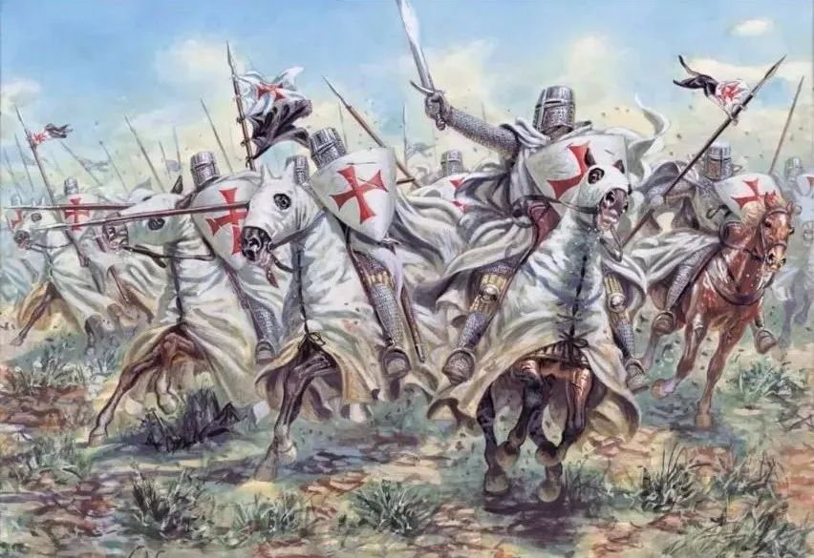

第二招就是单手持矛，夹枪冲击，这是他们在经年累月的比武大会上，练成的举世无双的奇招，一击之下，经常能让猝不及防的穆斯林骑兵，被穿成了人肉烤串。

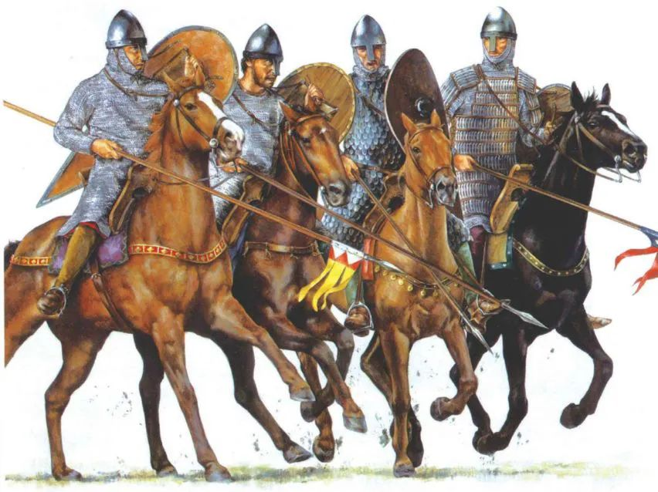

下面这个记载，反映了欧洲人是如何使用鸢盾和长矛的：

“奎亚兹的杰拉德，骑乘着令人赞许的马匹，在追击那些敌人的时候，回头看到一个突厥人，仍旧留在山顶上。那个突厥人非常勇敢、强壮。杰拉德用盾牌保护好自己，勇猛地持着矛发起了进攻。这个突厥人射出了一支箭，被盾牌挡下，杰拉德刺穿了他的肝和肺。他夺走了这个死后摔落下来的突厥人的马。”

（Albert of Aachen,edd. and trans. Susan B. Edgington, Historia Ierosolimitana, History of theJourney to Jerusalem[M]. Oxford University Press, 2007, p. 134.）

第三招就是一定要扯住对方的头发，近距离打脸。由于穆斯林骑兵用的阿拉伯弯刀，很难劈开欧洲骑士们的锁子甲，更别提刺穿他们的鸢盾了，相反，十字军骑士凭借着威猛无比的宽刃重剑，能直接斩碎穆斯林的圆盾，刺穿他们身着的札甲，所以十字军能够在白刃战中，获得压倒性的优势。

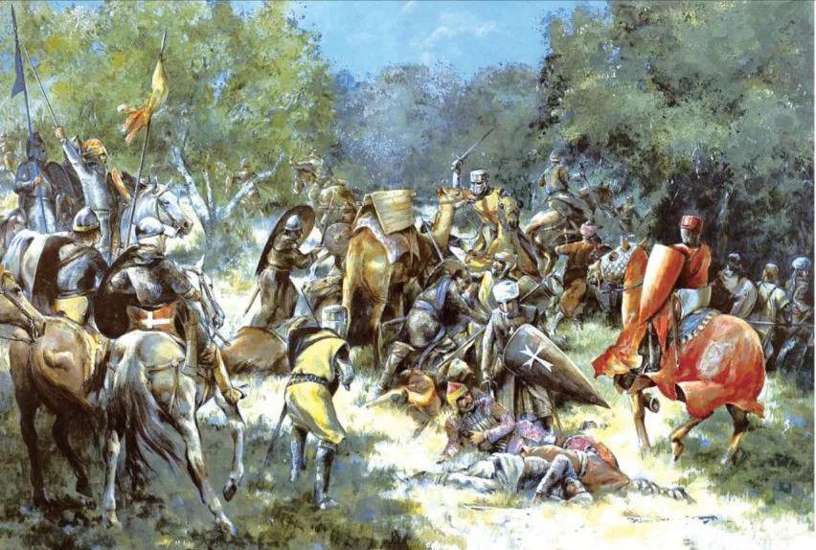

有一则当时的记载，是这样说的：

“公爵戈德弗里，他的双手久经战争磨砺，据那些战场上亲历之人的口述，即使有头盔保护，他还是在那儿砍下了极多的头颅。当他极尽战斗的辛劳，尽心竭力的在敌人中间大肆杀戮的时候，他用极其锋利的宝剑，令人惊异的将一个身穿着甲胄，向他射箭的粗暴的突厥人砍成了两半。这个突厥人身体自胸部往上的一半儿掉到了沙地上，但另一半，仍然靠着双腿紧抱着马匹，被带到了城市的防御墙前面的桥中间，在那儿掉了下来。”

（Albert of Aachen, edd.and trans. Susan B. Edgington, Historia Ierosolimitana, History of the Journey toJerusalem[M]. Oxford University Press, 2007, p. 133. ）

除了强悍的单兵技能以外，欧洲的骑兵还有一点和亚洲人不同，就是冲锋的时候，会排成超密集的队形，密到了几乎人挤人，马挨马的程度，当时的记载是这样说的：

“骑兵们是如此的接近，以至于，如果扔一个苹果到他们中间的话，它不可能在没有碰到他们的身体，或者马的情况下落到地上”。

（Helen Nicholson, The KnightsTemplar：a New History[M]. Sutton, 2002, p. 67. ）

凭借着这种超密集的骑兵纵队，经常几百人的十字军骑士冲锋，就能轻松打垮一只，由上万塞尔柱人组成的弓骑兵大军。（说到这里，我忽然想到，金军的铁浮屠，把三匹马连在一起，是完全可能的，目的和十字军骑士的密集冲锋，应该是一样的。）

所以整个十字军的战术，按照他们自己的总结，就是“步兵用集群和武器，保护着骑兵，使得他们免受敌人进攻的伤害，直到这些人准备好骑马奔驰而出，发起其至关重要的冲锋，和对方短兵相接”。

（R. C. Smail, CrusadingWarfare, 1097-1193[M]. Cambridge University Press, 1956, p. 120. ）

你发现了没有，十字军的打法和宋朝人完全相反，十字军是要步兵不惜一切代价去保护骑兵，然后用骑兵作为决胜力量，而宋朝人则把骑兵部署在了两翼，是用来保护步兵的，防止敌人的包抄。

两者的战术决心也是不同的，十字军是为了胜利，宋朝人是为了不败，这大概也是小企业和大企业之间的区别吧。

最重要的一点，用这么少的骑兵去发动冲锋，只有十字军这种疯子才干得出来，有着完整规章制度的大宋，肯定绝不允许这种事情发生。

而且我再告诉你一个更搞笑的故事，宋朝人的军事著作《武经总要》里，洋洋洒洒地记载了，宋代的所有军事经验，独独没有宋初军威最强盛的时候，宋太祖用兵的阵法，为什么会这样呢？

因为我们套用一句民间的说法，宋太祖赵匡胤凭借着一根齐眉梢棍，打下了天下400军州，乱拳打死老师傅，没有招数，所以没法写，因此该书的作者只能悻悻的解释道：“恭惟艺祖皇帝以武德绥靖天下，于古兵法靡不该通。”

你看，历史是不是老和我们想的不一样？我们天天叫喊着要完善制度，可是真正完善了制度的社会，还会有活力吗？

说到这里，我忽然想起了一件事，记得前不久，我和一群同龄人聊天，谈到了中国到底是哪个时期，在各个方面最富有激情，最富有活力，思想也最解放，老百姓也最有机会挣大钱，更有机会突破等级天花板？

大家一致公认，那就是八九十年代，在现在看来，非常乱的时期。

好了，题外的话点到为止，言归正传，大家发现了没有，十字军虽然是一群文盲，但是傻人有傻福，凭借着二百五的精神，靠着瞎打瞎撞，他们居然搞定了游牧民族，像契丹人这种水平的马上对手，根本就不在他们的话下，随时可以踩扁捏烂。

不过他们即将面对的对手蒙古人，那可不是塞尔柱人或者契丹人可以相提并论的，他们是游牧骑兵的终极版本，他们曾经在拔都的率领下，攻入了波兰，打败过波兰人组织的欧洲联军，横扫了匈牙利，所以欧洲版的铁浮屠，他们不仅仅是见识过的，而且轻松的把他们虐成了渣渣。

但是在波兰的莱格尼察战役中，只有68~88个法国圣殿骑士参战，其他的全都是不入流的东欧骑士，不能代表欧洲的最高水平，而且也仅仅只有三名圣殿骑士团的骑士阵亡，其他的人全部成功撤出了战斗，这也是一个奇迹。

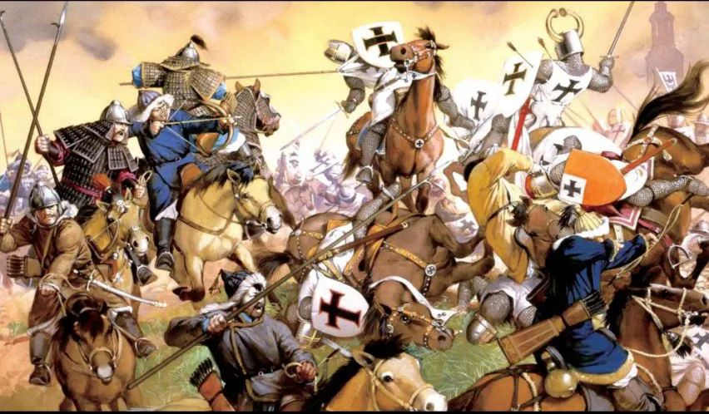

而圣殿骑士团和医院骑士团的真正主力，其实都在中东，他们常年都在巴勒斯坦和叙利亚附近征战，武功修为，早已出神入化，所以他们和蒙古人之间的华山论剑，到底谁才是天下第一呢？

**欲知后事如何，请听下回分解，如果觉得本文可读，请分享到朋友圈，谢谢大家。**

**以防失联，请大家关注备用号，谢谢大家长期以来的支持。**



灼识熔接机



以防失联，请长按此二维码识别关注。

备用号





归因论

[归因论一：一次马种的改良，是如何导致东亚两大强国覆灭的？](http://mp.weixin.qq.com/s?__biz=MzU0Mjc2OTkzNQ==&mid=2247485707&idx=1&sn=503492f1f6aa68961407e3af6bc86934&chksm=fb14df6bcc63567d7b268e4c50dd09bfa762b0f4dea02d5bf844573f661dbf90cd7504b3b223&scene=21#wechat_redirect)

[归因论二：中世纪治理水平最高的宋朝，为什么连一匹马都养不好？](http://mp.weixin.qq.com/s?__biz=MzU0Mjc2OTkzNQ==&mid=2247485717&idx=1&sn=bd5fd37ce12b217542b01e63fa5134d8&chksm=fb14df75cc635663eb3787527beb4504b99016a251f392fc16a6b898bfa6f94b42930daaffb7&scene=21#wechat_redirect)

[归因论三：金庸笔下的郭靖，历史上真有其人吗？](http://mp.weixin.qq.com/s?__biz=MzU0Mjc2OTkzNQ==&mid=2247485739&idx=1&sn=a735310a1b5f65f87f2baea42d22f181&chksm=fb14df4bcc63565db720febd638d7c49bd1ddbe9ba7b1b478bf1fce515c675b526437179e344&scene=21#wechat_redirect)

[归因论四：一度天下无敌的阿拉伯人，最后是怎么变成战五渣的？](http://mp.weixin.qq.com/s?__biz=MzU0Mjc2OTkzNQ==&mid=2247485756&idx=1&sn=8c69fb56d983414d1467fee4795991f8&chksm=fb14df5ccc63564a4f371ffa8920695dc3cca4b6c6b571a23ce90ddbd618054dd7606134f555&scene=21#wechat_redirect)

[归因论五：为什么拥有最接近现代社会制度的罗马人，也发展不出一支像样的骑兵来？](http://mp.weixin.qq.com/s?__biz=MzU0Mjc2OTkzNQ==&mid=2247485795&idx=1&sn=ef99a34afef77ec751d8b4e8908d938f&chksm=fb14df03cc6356158dc8d0499b468a36baa3572ef2154583bd3127d9bdc187742c8dc6e70a9a&scene=21#wechat_redirect)



**晚清沧海事**

* **上卷**

[晚清沧海事 1：序，一个流传已久的谎言](http://mp.weixin.qq.com/s?__biz=MzU0Mjc2OTkzNQ==&mid=2247483846&idx=1&sn=a98e6f2c09cacfc871e85017465d8afb&chksm=fb14d7a6cc635eb012436f3d46bf52071da509f44997a0b8b76d70b0a7d77b063b475ee606d6&scene=21#wechat_redirect)

[晚清沧海事 2：各种洋鬼子们](http://mp.weixin.qq.com/s?__biz=MzU0Mjc2OTkzNQ==&mid=2247483858&idx=1&sn=7ef1461b68c8a988c43de0e06a72dc74&chksm=fb14d7b2cc635ea4bdf750d2103adca9910c559c13cc6007fc97e4fc03b888169e4f89fc943e&scene=21#wechat_redirect)

[晚清沧海事 3：耶和华和他的儿子们](http://mp.weixin.qq.com/s?__biz=MzU0Mjc2OTkzNQ==&mid=2247483872&idx=1&sn=d3f38e6522ba991a181bc8c93effbcbe&chksm=fb14d780cc635e968645a2b88f1f4fb7bf20aa617ca7c52c80440a7679a8a96bcf64060147ae&scene=21#wechat_redirect)

[晚清沧海事 4（上）：心在麦加的中国人](http://mp.weixin.qq.com/s?__biz=MzU0Mjc2OTkzNQ==&mid=2247483957&idx=1&sn=d6b972ab195e6fe6c73468bd9944b72c&chksm=fb14d455cc635d43583405413beb0f395a3e649731402835579d4af6686f71c8bd00d63ba9df&scene=21#wechat_redirect)

[晚清沧海事 4（下）：前进路上的绊脚石](http://mp.weixin.qq.com/s?__biz=MzU0Mjc2OTkzNQ==&mid=2247483999&idx=1&sn=62320ac5bab8706509ff732b33ea9b14&chksm=fb14d43fcc635d296c8e950bf061b5c942a64bdf664ffb3d3a3a880884e0df04d33c0c9595a7&scene=21#wechat_redirect)

[晚清沧海事（漫画彩蛋版一）](http://mp.weixin.qq.com/s?__biz=MzU0Mjc2OTkzNQ==&mid=2247484037&idx=1&sn=3c77c0273914f7c24dcca5634e31fef7&chksm=fb14d4e5cc635df3d01aeea65c4ac6318ed535074f8d78d9bef622e56df3d7cb932a429a1ec4&scene=21#wechat_redirect)

[晚清沧海事 5（上）：爱国者](http://mp.weixin.qq.com/s?__biz=MzU0Mjc2OTkzNQ==&mid=2247484067&idx=1&sn=a0d87b6ec1bff902df8efa0523fd158b&chksm=fb14d4c3cc635dd5f6301b9daa96861117110659b06ef4568569cdb26c9705e9a0828140e50f&scene=21#wechat_redirect)

[晚清沧海事 5（下）：那些年，那些事，那些被掩盖的真相！](http://mp.weixin.qq.com/s?__biz=MzU0Mjc2OTkzNQ==&mid=2247484088&idx=1&sn=50c2f39030d03816d81f18feb78605f3&chksm=fb14d4d8cc635dce9f4b64e9e5cad31136456d1e398d6515ca753014641b68f149606f59b9f1&scene=21#wechat_redirect)

[晚清沧海事 6：潜伏，一个大阴谋是怎样炼成的？](http://mp.weixin.qq.com/s?__biz=MzU0Mjc2OTkzNQ==&mid=2247484097&idx=1&sn=919edde52aad692cdd9e4a953e0fdd24&chksm=fb14d4a1cc635db773d10a158657e9fe550721726c4ddce607f2d1c5a8b62be03f164f6c859e&scene=21#wechat_redirect)

[晚清沧海事 7：一个改变历史走向的抉择](http://mp.weixin.qq.com/s?__biz=MzU0Mjc2OTkzNQ==&mid=2247484108&idx=1&sn=8352854cf9c38b927da105c8e41b50a0&chksm=fb14d4accc635dba1e06975e3d88869b081270c17e7915f70ef083dfffe903c869a3f69f0562&scene=21#wechat_redirect)

[晚清沧海事 8：最后的满洲武士](http://mp.weixin.qq.com/s?__biz=MzU0Mjc2OTkzNQ==&mid=2247484122&idx=1&sn=9c0b266e12b2d8b070fda1bf4622bb20&chksm=fb14d4bacc635dac631ef801273e128dea9161862c4071756a386b3afd2387eb2f2f98c1f56d&scene=21#wechat_redirect)

[晚清沧海事 9：富贵险中求，不拿命来换！](http://mp.weixin.qq.com/s?__biz=MzU0Mjc2OTkzNQ==&mid=2247484132&idx=1&sn=19ede71685995c6ef1372ebe5e611de0&chksm=fb14d484cc635d920d764449b0467c849f9fbd61b8982befe5cd011f58439c8cb0ad3bdb0f67&scene=21#wechat_redirect)

[晚清沧海事 10：山雨欲来风满楼](http://mp.weixin.qq.com/s?__biz=MzU0Mjc2OTkzNQ==&mid=2247484137&idx=1&sn=81cacdc5539096fae21f0a0f0847eecc&chksm=fb14d489cc635d9f7c31906852befe49d0fcb4a9080bede330a8e91de9f088f6d59783571c5c&scene=21#wechat_redirect)

[晚清沧海事 11：西北大叛乱](http://mp.weixin.qq.com/s?__biz=MzU0Mjc2OTkzNQ==&mid=2247485523&idx=1&sn=59bf5768408f5d69190e6a57b9a60489&chksm=fb14de33cc635725d5802a758a73efc7a90aff6631126d69c0a8bd352d2392781333c2ac3144&scene=21#wechat_redirect)

[晚清沧海事 12：大英雄](http://mp.weixin.qq.com/s?__biz=MzU0Mjc2OTkzNQ==&mid=2247484157&idx=1&sn=b250eb3ccf8990686d9f3332fe1979be&chksm=fb14d49dcc635d8b7af012dc1043eaa809b5b3ce4aa14cae1ceadcc5d0c4ed0c64f7a989fbd6&scene=21#wechat_redirect)

[晚清沧海事 13：长壕之战](http://mp.weixin.qq.com/s?__biz=MzU0Mjc2OTkzNQ==&mid=2247484167&idx=1&sn=7308bbd0f879b2d4a3c96bc961c6aef4&chksm=fb14d567cc635c718e59632529f5f156121d031ae6b8dec02b9810061c03ca414cdd455b7acd&scene=21#wechat_redirect)

[晚清沧海事 14：交口之战](http://mp.weixin.qq.com/s?__biz=MzU0Mjc2OTkzNQ==&mid=2247484175&idx=1&sn=aa4c0824898616289decf11a976112f2&chksm=fb14d56fcc635c791b97a3c2bb5f05578b4e2aae4136f53f915275c3744b83b63943e5c54c52&scene=21#wechat_redirect)

[晚清沧海事 15：甘宁叛乱](http://mp.weixin.qq.com/s?__biz=MzU0Mjc2OTkzNQ==&mid=2247484180&idx=1&sn=d4387287e3fdd5e2cb3bb21aa3639ea4&chksm=fb14d574cc635c62d7bf4a72d27d480ae3c61b5cde7b5927337c1e611bc4d9df04087da7dbe3&scene=21#wechat_redirect)

[晚清沧海事 16：一个高干子弟，是怎样搞砸西北平叛的？！](http://mp.weixin.qq.com/s?__biz=MzU0Mjc2OTkzNQ==&mid=2247484185&idx=1&sn=c48eb724da9a1c027548a1f6e0ac81e2&chksm=fb14d579cc635c6f06c0e902d971ef8686934b9937fba963d87635c6fe4b0a0758168b213cc6&scene=21#wechat_redirect)

[晚清沧海事 17：西北崩盘](http://mp.weixin.qq.com/s?__biz=MzU0Mjc2OTkzNQ==&mid=2247484194&idx=1&sn=0899f9db1c3186a47f482ba29a0b603a&chksm=fb14d542cc635c54dee67d90dc72eba0e3da73bee956e27d37fc7b51fa522a1c25824b398c2b&scene=21#wechat_redirect)

[晚清沧海事 18：四面楚歌（上）](http://mp.weixin.qq.com/s?__biz=MzU0Mjc2OTkzNQ==&mid=2247484204&idx=1&sn=fcb81bc49ace438e03b4853cf7fb4a56&chksm=fb14d54ccc635c5a4fe0b3caf877f2715351cc657423ca826b14bd7574a4260f8a2c638a01c2&scene=21#wechat_redirect)

[晚清沧海事 19：四面楚歌（下）](http://mp.weixin.qq.com/s?__biz=MzU0Mjc2OTkzNQ==&mid=2247484215&idx=1&sn=7d7cdcf957f2ff06b47f91e999d19cb5&chksm=fb14d557cc635c41083cc77b3465df9764a6ad6d6bb07d9182b36da0a5e2a25e9345930763e3&scene=21#wechat_redirect)

[晚清沧海事 20：至暗时刻](http://mp.weixin.qq.com/s?__biz=MzU0Mjc2OTkzNQ==&mid=2247484223&idx=1&sn=c3697701833bee7ca894dc5c156f7be0&chksm=fb14d55fcc635c49528b66d3b9cf5fcdfde3a27b7db83d981f59b37c27c4fc9d4d5a3ff049fb&scene=21#wechat_redirect)

[晚清沧海事 21：乱世奇才](http://mp.weixin.qq.com/s?__biz=MzU0Mjc2OTkzNQ==&mid=2247484232&idx=1&sn=026e637d10cb67cb8d690e3de22b4cce&chksm=fb14d528cc635c3e7d1717ba4730c2b63620069b0e23509b2085e74811d60b91d60f11438abc&scene=21#wechat_redirect)

[晚清沧海事 22：国士无双](http://mp.weixin.qq.com/s?__biz=MzU0Mjc2OTkzNQ==&mid=2247484249&idx=1&sn=618d69a32df21eda5e2e39af8bd1270b&chksm=fb14d539cc635c2feb42dd5cb6b68a1a14fb1e6ae8e8c615e8384ad5681de5c411b36b0aa6e8&scene=21#wechat_redirect)

[晚清沧海事 23：大河九曲](http://mp.weixin.qq.com/s?__biz=MzU0Mjc2OTkzNQ==&mid=2247484253&idx=1&sn=e7daab119e7f5cac4ce859f3c68d88b6&chksm=fb14d53dcc635c2bd58c4a1ca8d05a0031dd9351fcbcf76a62c00191323e33d8bfc248421d80&scene=21#wechat_redirect)

[晚清沧海事 24：小强之死](http://mp.weixin.qq.com/s?__biz=MzU0Mjc2OTkzNQ==&mid=2247484257&idx=1&sn=f37ec3485d7af84e9d78d220fbf4b4a8&chksm=fb14d501cc635c17521c557082cea67a442ce26a43532bc839629da43b69cac3d971f2c622b2&scene=21#wechat_redirect)

[晚清沧海事 25：曾参杀人](http://mp.weixin.qq.com/s?__biz=MzU0Mjc2OTkzNQ==&mid=2247484262&idx=1&sn=6a26118fac8fb4538182265a5df85cdc&chksm=fb14d506cc635c104fe174c1fb3ac14a7bd2fc1eb3a087e06e5011857de5f38dd96fc82c43fd&scene=21#wechat_redirect)

[晚清沧海事 26：两杆大烟枪（上）](http://mp.weixin.qq.com/s?__biz=MzU0Mjc2OTkzNQ==&mid=2247484269&idx=1&sn=b9cf18f41843dfe52104f6b3bebd3c1c&chksm=fb14d50dcc635c1b563a62a98a71f0de39413aaf7502aa05541084098a8512f5ca23c7b9ea4f&scene=21#wechat_redirect)

[晚清沧海事 27 ：两杆大烟枪（下）](http://mp.weixin.qq.com/s?__biz=MzU0Mjc2OTkzNQ==&mid=2247484275&idx=1&sn=a6197518e46ea49994225c4efdebc26d&chksm=fb14d513cc635c050d9a306a20a7ee203e65ab127a35602107397dfbe8457ae4d2f3830321e1&scene=21#wechat_redirect)

[晚清沧海事 28 ：蝴蝶效应](http://mp.weixin.qq.com/s?__biz=MzU0Mjc2OTkzNQ==&mid=2247484286&idx=1&sn=b4f28ba93866ca7394710da16baabf5e&chksm=fb14d51ecc635c085c2d42cc00efbbbe2b95982c5bd3fb93042a9c7997b4e2b8a0c2dc7fc197&scene=21#wechat_redirect)

[晚清沧海事 29：西北偏北](http://mp.weixin.qq.com/s?__biz=MzU0Mjc2OTkzNQ==&mid=2247484293&idx=1&sn=3a3a4e1115928ac9809915961691e21d&chksm=fb14d5e5cc635cf3a01ce5d9ed987a036d02005d038c4b45e3ab47f9492461802ce6ca045ac6&scene=21#wechat_redirect)

[晚清沧海事 30：总得有人站出来！](http://mp.weixin.qq.com/s?__biz=MzU0Mjc2OTkzNQ==&mid=2247484304&idx=1&sn=facbaeb62a4e0bc69d17499b47d681af&chksm=fb14d5f0cc635ce6bb44f8814e99d99f84b70cfb8976e6dc0ccba2921d39c3a54595f003393b&scene=21#wechat_redirect)

[晚清沧海事 31：艰难时刻](http://mp.weixin.qq.com/s?__biz=MzU0Mjc2OTkzNQ==&mid=2247484313&idx=1&sn=d9ae921cbfd37b450b00040feb4b26ab&chksm=fb14d5f9cc635cef6f4e4774535185a84c648974e1b7b354c7297f8653ecf3c918b5683d4e4b&scene=21#wechat_redirect)

[晚清沧海事 32：太阳照常升起](http://mp.weixin.qq.com/s?__biz=MzU0Mjc2OTkzNQ==&mid=2247484319&idx=1&sn=ce5b03631796ee63856d1e3d61070c96&chksm=fb14d5ffcc635ce991e2437054cf04e8f3f77ccd162165edec9bf0765bc8498651fb62cc64c6&scene=21#wechat_redirect)

[晚清沧海事 33：命运之神](http://mp.weixin.qq.com/s?__biz=MzU0Mjc2OTkzNQ==&mid=2247484328&idx=1&sn=3578dde6cf6f10f0144f6425c27d3bd7&chksm=fb14d5c8cc635cdebefedc12da5c8d0f1d4a373fe961a40784bee9c3c9765be48cc34b48be2f&scene=21#wechat_redirect)

[晚清沧海事 34：历史的记忆](http://mp.weixin.qq.com/s?__biz=MzU0Mjc2OTkzNQ==&mid=2247484333&idx=1&sn=02e4d2192bc1fceb7b498ec4f76df89a&chksm=fb14d5cdcc635cdb842f2c80477c4cd151b8217f07166faaf494bbc2f2e9c7ee0b0f670901c1&scene=21#wechat_redirect)

[晚清沧海事 35：洮河血渡](http://mp.weixin.qq.com/s?__biz=MzU0Mjc2OTkzNQ==&mid=2247484338&idx=1&sn=3936be379e9105b16476f6fbe503f5f3&chksm=fb14d5d2cc635cc4fb16ed3d9561ccefb7008872e4146a2fd0653ecc0188bfb8b2ceb0b8963a&scene=21#wechat_redirect)

[晚清沧海事 36：兵伐古道](http://mp.weixin.qq.com/s?__biz=MzU0Mjc2OTkzNQ==&mid=2247484362&idx=1&sn=1644db5699a1eab79a9c81cc03f7e38c&chksm=fb14d5aacc635cbc0d198d4ee6d81972cef26b25f8396d37d2c87c28ae2444d7edd481e9cd04&scene=21#wechat_redirect)

[晚清沧海事 37：冰髅血沙](http://mp.weixin.qq.com/s?__biz=MzU0Mjc2OTkzNQ==&mid=2247484373&idx=1&sn=7af9980515ef3fdfa3402bf968817fa0&chksm=fb14d5b5cc635ca37ea105cae1347bc094055ae93f8a35d09c2329e7b2ec5c5b9eca63bb3f04&scene=21#wechat_redirect)

[晚清沧海事 38：历史的轮回](http://mp.weixin.qq.com/s?__biz=MzU0Mjc2OTkzNQ==&mid=2247484388&idx=1&sn=44d6fe6a55c9c75603718d737a2883dd&chksm=fb14d584cc635c9210a0253a75d27efe1f02951b4857a440d179ef0b7ca7f996a2714e96eefd&scene=21#wechat_redirect)

[晚清沧海事 39：鏖战河湟](http://mp.weixin.qq.com/s?__biz=MzU0Mjc2OTkzNQ==&mid=2247484397&idx=1&sn=54773c0f1f014e2da55d46b0a8fe1b3c&chksm=fb14d58dcc635c9bf04d0e9311e4995eec3e52f0177af740dc58d072ad9deec8fa35d17f0b1f&scene=21#wechat_redirect)

[晚清沧海事 40：霜血铁衣](http://mp.weixin.qq.com/s?__biz=MzU0Mjc2OTkzNQ==&mid=2247484449&idx=1&sn=dbad5e2eacaa3e1c8dced75d7ce76f3b&chksm=fb14d241cc635b573e936988e8878a858d5ab81a67d790d0f323523de8ea2361171c7b28f584&scene=21#wechat_redirect)

[晚清沧海事 41：二桃杀三士](http://mp.weixin.qq.com/s?__biz=MzU0Mjc2OTkzNQ==&mid=2247484459&idx=1&sn=525da8cbfe131d84b626c6f72d83695a&chksm=fb14d24bcc635b5d0179cf632798aad836579ed0661a279e2b82fa6341bfd8a331cc15990502&scene=21#wechat_redirect)

[晚清沧海事 42：战河西定关内，破教宦安穆民](http://mp.weixin.qq.com/s?__biz=MzU0Mjc2OTkzNQ==&mid=2247484472&idx=1&sn=7a95af5c607a4b570d6541d8245f19b0&chksm=fb14d258cc635b4e0964d05c8c04ec0279ebfeec98f296bcdacf4376a925dee99cde259c9ed8&scene=21#wechat_redirect)

[晚清沧海事 后记一：史文献证明，同治事变是一小撮极端穆斯林挑起的！](http://mp.weixin.qq.com/s?__biz=MzU0Mjc2OTkzNQ==&mid=2247484489&idx=1&sn=c0a4e0c2ad1360175e48aff82606ad49&chksm=fb14d229cc635b3ff084f7925c99ba933147e03e095b41bb54b45ae11f3aad3347ac433f8419&scene=21#wechat_redirect)

* **下卷**

[晚清沧海事 1](http://mp.weixin.qq.com/s?__biz=MzU0Mjc2OTkzNQ==&mid=2247484501&idx=1&sn=6595b7b607157d50afc25a2d51336825&chksm=fb14d235cc635b23856d920ec5a3fa182cc673fdae099723c7f13d88967603bd8377632aec1e&scene=21#wechat_redirect)

[晚清沧海事 2](http://mp.weixin.qq.com/s?__biz=MzU0Mjc2OTkzNQ==&mid=2247484523&idx=1&sn=d004bfc01aaee433a6fb3cb249af1d4b&chksm=fb14d20bcc635b1d2cbe7b10b034aa02627d2616b1bab7b20de6dc7d7da31ee3ac3dc0f9e19f&scene=21#wechat_redirect)

[晚清沧海事 3](http://mp.weixin.qq.com/s?__biz=MzU0Mjc2OTkzNQ==&mid=2247484549&idx=1&sn=d7bc6095036eefa94cba6e88b45c9c88&chksm=fb14d2e5cc635bf3166c06225589ea45dceb8c26f109df8f649705915bdd34bd8e9682911e2d&scene=21#wechat_redirect)

[晚清沧海事 4](http://mp.weixin.qq.com/s?__biz=MzU0Mjc2OTkzNQ==&mid=2247484609&idx=1&sn=66fe4b218bf48a953b1b2f2777c38e20&chksm=fb14d2a1cc635bb7af349ddeeb1f016dc1ca3a905bbcd2af712befffc2beddb0bf6f2deca3d9&scene=21#wechat_redirect)

[晚清沧海事 5：征服新疆（一）](http://mp.weixin.qq.com/s?__biz=MzU0Mjc2OTkzNQ==&mid=2247484647&idx=1&sn=5870be3f4e01498e2122617f8ac8f9f7&chksm=fb14d287cc635b916906e198703659d6458f0a8b0ee658ff143d87ef757095642681c2b60c1b&scene=21#wechat_redirect)

[晚清沧海事 6：征服新疆（二）](http://mp.weixin.qq.com/s?__biz=MzU0Mjc2OTkzNQ==&mid=2247484653&idx=1&sn=a3e06d0f7fef1f8fd443157184b6ac0b&chksm=fb14d28dcc635b9b3f44dce7d5fdb7c2d56e6944e911c3e19712cd79601eb2b9a74f400ffbfc&scene=21#wechat_redirect)

[晚清沧海事 7：征服新疆（三）](http://mp.weixin.qq.com/s?__biz=MzU0Mjc2OTkzNQ==&mid=2247484658&idx=1&sn=f93498d917f31e68a771bd66399478fa&chksm=fb14d292cc635b84cd49f9574b746204b5f76acad7ad5fb92f7aef9d1e40050a0338b8e02bdc&scene=21#wechat_redirect)

[晚清沧海事 8：征服新疆（四）](http://mp.weixin.qq.com/s?__biz=MzU0Mjc2OTkzNQ==&mid=2247484666&idx=1&sn=cac7744823343d58cb67465635018955&chksm=fb14d29acc635b8c7d98869eaeacadcd5e31773f921ca1ecd66f29109f7a30e8e9659d62dbbc&scene=21#wechat_redirect)

[晚清沧海事 9：征服新疆（五）](http://mp.weixin.qq.com/s?__biz=MzU0Mjc2OTkzNQ==&mid=2247484681&idx=1&sn=11d1d5152a5f1d031de77ddd7fa689b7&chksm=fb14d369cc635a7f7cb4b5c214a43d1a5caa14b18fb65fe078dac784ee239173cf710116938c&scene=21#wechat_redirect)

[晚清沧海事 10：征服新疆（六）](http://mp.weixin.qq.com/s?__biz=MzU0Mjc2OTkzNQ==&mid=2247484692&idx=1&sn=b3b3b03399d4990c7324facd65138b2d&chksm=fb14d374cc635a62a109599d6e7c6e1f6f108dcf97a412e77c28a572d74a71bb08b7fab2bb76&scene=21#wechat_redirect)

[晚清沧海事 11（上）：征服新疆（七）](http://mp.weixin.qq.com/s?__biz=MzU0Mjc2OTkzNQ==&mid=2247484704&idx=1&sn=498d199b4fa285cf628940baed8da375&chksm=fb14d340cc635a5645f62e419e724d5fab3db0313ef364d1f71d5ab9d572dc97d3cd3351a87c&scene=21#wechat_redirect)

[晚清沧海事 11（中）：征服新疆（七）](http://mp.weixin.qq.com/s?__biz=MzU0Mjc2OTkzNQ==&mid=2247484714&idx=1&sn=f68280970d14295c5b738ca0b4adcece&chksm=fb14d34acc635a5c13ab02ddebbd6d98d17aab39101305bc7e906c488ae6d1c38c957db5f694&scene=21#wechat_redirect)

[晚清沧海事 11（中2）：征服新疆（七）](http://mp.weixin.qq.com/s?__biz=MzU0Mjc2OTkzNQ==&mid=2247484716&idx=1&sn=3257756c5a962a6fb40e5bd2471680a6&chksm=fb14d34ccc635a5a2cfcdc6db226cc279076c2d9c67f65aea59f5cd5c369cb66b34da39c146c&scene=21#wechat_redirect)

[晚清沧海事 11（下）：征服新疆（七）](http://mp.weixin.qq.com/s?__biz=MzU0Mjc2OTkzNQ==&mid=2247484732&idx=1&sn=132c0a99229bc0a9c34ad6f28dea50f5&chksm=fb14d35ccc635a4a00252411c732b56fd9a26692068dc681e08c562979ba7e2d83f68a1cbc27&scene=21#wechat_redirect)

[晚清沧海事 12：治理新疆（一）](http://mp.weixin.qq.com/s?__biz=MzU0Mjc2OTkzNQ==&mid=2247484742&idx=1&sn=429d59f498aaae87011ce190aaa53512&chksm=fb14d326cc635a30a744333cb1849f3f5a2e0ec46303332e67e78bdcd7bc7d07abc9498d729a&scene=21#wechat_redirect)

[晚清沧海事 12：治理新疆（二）](http://mp.weixin.qq.com/s?__biz=MzU0Mjc2OTkzNQ==&mid=2247484750&idx=1&sn=f8439fe52c7babb4112ffe9f4fc3aa86&chksm=fb14d32ecc635a38c893c932694ad737e2987233823070f7a6d022e3017eb3052593a70cb7ef&scene=21#wechat_redirect)

[晚清沧海事 12：治理新疆（三）](http://mp.weixin.qq.com/s?__biz=MzU0Mjc2OTkzNQ==&mid=2247484762&idx=1&sn=53c770e7afc52641fe646d0fb653b589&chksm=fb14d33acc635a2ce5d7b489469b579eee1f03c8762631391a473374c2646b9e79be2057f052&scene=21#wechat_redirect)

[晚清沧海事 12：治理新疆（四）](http://mp.weixin.qq.com/s?__biz=MzU0Mjc2OTkzNQ==&mid=2247484775&idx=1&sn=3509ceeb7e60b973a18e1daf102c8bba&chksm=fb14d307cc635a1136ed554ca8f33bee0726355b497db57cb4455c4e29be3425c9a38104858f&scene=21#wechat_redirect)

[晚清沧海事 12：治理新疆（五）](http://mp.weixin.qq.com/s?__biz=MzU0Mjc2OTkzNQ==&mid=2247484789&idx=1&sn=e9604282c33581a88bed391fcbc9ab07&chksm=fb14d315cc635a03782c5f7b6ef7ec97457f53fb101f2fe8fa6cd0d5098e32e9434ca0a75e68&scene=21#wechat_redirect)

[晚清沧海事 12：治理新疆（六）](http://mp.weixin.qq.com/s?__biz=MzU0Mjc2OTkzNQ==&mid=2247484816&idx=1&sn=17ab0856b5409db6b78b213c30858eee&chksm=fb14d3f0cc635ae6d4a14b08f27176c628bf652d7f67d2049d6f6a3ec1dd99839108b641424d&scene=21#wechat_redirect)

[晚清沧海事 12：治理新疆（七）](http://mp.weixin.qq.com/s?__biz=MzU0Mjc2OTkzNQ==&mid=2247484825&idx=1&sn=604d843d1ae930dd5be8c73abb478613&chksm=fb14d3f9cc635aef80520d40224b7a4eae11a44e8033ba53582dd3236a1ce5a431213532ea36&scene=21#wechat_redirect)

[晚清沧海事 12：治理新疆（八）](http://mp.weixin.qq.com/s?__biz=MzU0Mjc2OTkzNQ==&mid=2247484844&idx=1&sn=7894019d398b5da959b321fd038b4525&chksm=fb14d3cccc635adac80b967cd33cc3446cd9ef062fcab58d414fd22fe486c23b0560359f3b6b&scene=21#wechat_redirect)

[晚清沧海事 12：治理新疆（九）](http://mp.weixin.qq.com/s?__biz=MzU0Mjc2OTkzNQ==&mid=2247484849&idx=1&sn=467030b14254608edfb7c7b81575d733&chksm=fb14d3d1cc635ac7f539bacdb4c4301ce8ea52683e7cc36491a7e718c40c94c2692f9a334ec2&scene=21#wechat_redirect)

[晚清沧海事 12：治理新疆（十）](http://mp.weixin.qq.com/s?__biz=MzU0Mjc2OTkzNQ==&mid=2247484857&idx=1&sn=25322e3dcd23ce89ec9a1e7503db5074&chksm=fb14d3d9cc635acfc97e2054f1c7a2b7f626590665cf2ab5a5d3c46e730e2ec0be8473e64bfb&scene=21#wechat_redirect)

[晚清沧海事 12：治理新疆（十一）](http://mp.weixin.qq.com/s?__biz=MzU0Mjc2OTkzNQ==&mid=2247484863&idx=1&sn=970fa144e894a62d43c819d6a7af9ae6&chksm=fb14d3dfcc635ac97e663213405c8a12643d92fbf0404e8462109b9f75b4d4bece8cc51a42d2&scene=21#wechat_redirect)

[晚清沧海事 12：治理新疆（十二）](http://mp.weixin.qq.com/s?__biz=MzU0Mjc2OTkzNQ==&mid=2247484871&idx=1&sn=7f4e748c397b1c0c44f363dd77aef4e9&chksm=fb14d3a7cc635ab172a0a8fb3d3719a9fe937fc7ef41b8f6665d90a4bf15ccc067f0fce51c80&scene=21#wechat_redirect)

[晚清沧海事 12：治理新疆（十三）](http://mp.weixin.qq.com/s?__biz=MzU0Mjc2OTkzNQ==&mid=2247484879&idx=1&sn=460bcae89810cb929941636568ccff87&chksm=fb14d3afcc635ab909c9a95d8f57995e3c8b6b5c9213c20df6a4f26af530f6ceced305288b85&scene=21#wechat_redirect)

[晚清沧海事 12：治理新疆（十四）](http://mp.weixin.qq.com/s?__biz=MzU0Mjc2OTkzNQ==&mid=2247484884&idx=1&sn=b9cd6631bd26cdb56b011070ff1dc36d&chksm=fb14d3b4cc635aa20c74a2de3fe89d43e73bf6a491450a1cb6bad0137dc32b7e790375a1aa9e&scene=21#wechat_redirect)

[晚清沧海事 12：治理新疆（十五）](http://mp.weixin.qq.com/s?__biz=MzU0Mjc2OTkzNQ==&mid=2247484890&idx=1&sn=d21f82200aa81dbea1003a605f903666&chksm=fb14d3bacc635aac2ec572ed89266006fdfa5dbbf52115577995f7d500fc147d3d4b224d54ee&scene=21#wechat_redirect)

[晚清沧海事 13：新疆沦陷（一）](http://mp.weixin.qq.com/s?__biz=MzU0Mjc2OTkzNQ==&mid=2247484905&idx=1&sn=54207b4bb72462bc2a41b6318a1f843b&chksm=fb14d389cc635a9ffd0d0399e2be749f2b3e840655bb87d9f69152e0678332ae325be5110f56&scene=21#wechat_redirect)

[晚清沧海事 13：新疆沦陷（二）](http://mp.weixin.qq.com/s?__biz=MzU0Mjc2OTkzNQ==&mid=2247484911&idx=1&sn=7a5de74eb1a1339b9aad73721bf1e3fd&chksm=fb14d38fcc635a99ec98b95bf411e97ef707d17f6210980e4a89c4ffb08cd560413ad6cdc1b7&scene=21#wechat_redirect)

[晚清沧海事 13：新疆沦陷（三）](http://mp.weixin.qq.com/s?__biz=MzU0Mjc2OTkzNQ==&mid=2247484916&idx=1&sn=1eedb24492f8e1612b4040539ee5d0eb&chksm=fb14d394cc635a828b406e4b02f53a5e66f6685b77bb9fa53cbf2c613594b3d4b6f4e5c027f0&scene=21#wechat_redirect)

[晚清沧海事 13：新疆沦陷（四）](http://mp.weixin.qq.com/s?__biz=MzU0Mjc2OTkzNQ==&mid=2247484923&idx=1&sn=518fb674a4a43136e29f624754affb98&chksm=fb14d39bcc635a8d846d3057495e7d210a342e616de6ce7e5c98773fbf5fe19b50afe08d41d6&scene=21#wechat_redirect)  
[晚清沧海事 13：新疆沦陷（五）](http://mp.weixin.qq.com/s?__biz=MzU0Mjc2OTkzNQ==&mid=2247484933&idx=1&sn=3e546802a34ce5980201e81e804b0760&chksm=fb14d065cc635973e91e38348c4003bd433133834b0a77ac2ca689530175f6b889b2b25fbbd9&scene=21#wechat_redirect)

[晚清沧海事 13：新疆沦陷（六）](http://mp.weixin.qq.com/s?__biz=MzU0Mjc2OTkzNQ==&mid=2247484942&idx=1&sn=2b8d4dd6573fe5a2057525b81da25241&chksm=fb14d06ecc635978a69091907ba3840bb25af1e99fd23b310b435ac0eea9b12b294ff309c2fc&scene=21#wechat_redirect)

[晚清沧海事 13：新疆沦陷（七）](http://mp.weixin.qq.com/s?__biz=MzU0Mjc2OTkzNQ==&mid=2247484951&idx=1&sn=79ef1d6e683a769623ce691de8b23c64&chksm=fb14d077cc635961511e111562d4f3383e6bdafe27a56412d7746be628396ffeac8b60a19698&scene=21#wechat_redirect)

[晚清沧海事 13：新疆沦陷（八）](http://mp.weixin.qq.com/s?__biz=MzU0Mjc2OTkzNQ==&mid=2247484964&idx=1&sn=3a35cce76851c1cc9c24ca25caa7c5f9&chksm=fb14d044cc635952150ebe1abeb53bafa9668e9c034ed7922f304b8620928f3f58515cb54d05&scene=21#wechat_redirect)

[晚清沧海事 13：新疆沦陷（九）](http://mp.weixin.qq.com/s?__biz=MzU0Mjc2OTkzNQ==&mid=2247484975&idx=1&sn=b49c71568294ffe1f1fed160690431b1&chksm=fb14d04fcc63595999b418010bbca2a1856e78aae35bbb1a9cbb7ee4a544f15508043f9150e1&scene=21#wechat_redirect)

[晚清沧海事 13：新疆沦陷（十）](http://mp.weixin.qq.com/s?__biz=MzU0Mjc2OTkzNQ==&mid=2247484982&idx=1&sn=4f9cc9e7d2da18b2a6da497fbd87dc5d&chksm=fb14d056cc635940473ee0f75e903b905d84273c724d6f4c9ee593a5f55a3b9de4acb076ea1f&scene=21#wechat_redirect)

[晚清沧海事 13：新疆沦陷（十一）](http://mp.weixin.qq.com/s?__biz=MzU0Mjc2OTkzNQ==&mid=2247484988&idx=1&sn=8fc881c5e66b64c554743700c7ef0082&chksm=fb14d05ccc63594ab5ff94afb43492af3230190d2b4327361537db78334f1d95f6cee44e5184&scene=21#wechat_redirect)

[晚清沧海事 13：新疆沦陷（十二）](http://mp.weixin.qq.com/s?__biz=MzU0Mjc2OTkzNQ==&mid=2247484995&idx=1&sn=bc19cdcb34984c05a4226cb070e8aa19&chksm=fb14d023cc63593503d155b5988ff09876de10052bf03a9f0f6ccf1ef465ff547f59dcbeaac0&scene=21#wechat_redirect)

[晚清沧海事 13：新疆沦陷（十三）](http://mp.weixin.qq.com/s?__biz=MzU0Mjc2OTkzNQ==&mid=2247485006&idx=1&sn=c29386adb9fb0804671af2be57f42351&chksm=fb14d02ecc63593836620ff056b2c67b9b672a6d9e5ea1fdd8012a3531a965a289b4056be7e0&scene=21#wechat_redirect)

[晚清沧海事 14：群魔乱舞（一）](http://mp.weixin.qq.com/s?__biz=MzU0Mjc2OTkzNQ==&mid=2247485025&idx=1&sn=34e8f22cd45414e390b3812280b43c1a&chksm=fb14d001cc63591760ae8a12c3a020b698bcf7a8bfc0925152f3905e0bb6fe623e3961e0be2d&scene=21#wechat_redirect)

[晚清沧海事 14：群魔乱舞（二）](http://mp.weixin.qq.com/s?__biz=MzU0Mjc2OTkzNQ==&mid=2247485046&idx=1&sn=aa01ab10bd5468dd7746c00992de1de6&chksm=fb14d016cc635900f20030af53523f25149cf07b8cc0970776737d9eb9e5d14fb021f813744a&scene=21#wechat_redirect)

[晚清沧海事 14：群魔乱舞（三）](http://mp.weixin.qq.com/s?__biz=MzU0Mjc2OTkzNQ==&mid=2247485101&idx=1&sn=1575991a024100f371c5f0146b5ed636&chksm=fb14d0cdcc6359db1442c6547a48bb143589ad24228e2b4f23752c3474b4bb8a94d248e2d3ac&scene=21#wechat_redirect)

[晚清沧海事 14：群魔乱舞（四）](http://mp.weixin.qq.com/s?__biz=MzU0Mjc2OTkzNQ==&mid=2247485113&idx=1&sn=255fe705b4c40723b76669e3f3de01b1&chksm=fb14d0d9cc6359cfb749a2491d31877fd552f784fad434be27c9f4004610eef3125993ce7462&scene=21#wechat_redirect)

[晚清沧海事 14：群魔乱舞（五）](http://mp.weixin.qq.com/s?__biz=MzU0Mjc2OTkzNQ==&mid=2247485124&idx=1&sn=f31a1d1e2937b8df48c5c11e21e0e7f5&chksm=fb14d0a4cc6359b2077f81e1db8259148533320952f6ee2873ce4fd6fee4579bfae36ca483c6&scene=21#wechat_redirect)

[晚清沧海事 14：群魔乱舞（六）](http://mp.weixin.qq.com/s?__biz=MzU0Mjc2OTkzNQ==&mid=2247485133&idx=1&sn=ec42f7481a8581ffe68b3af7113d69a0&chksm=fb14d0adcc6359bbe12bbe949e39fb3ee554a99a78dd250f518591f60f9452e050451a3180d5&scene=21#wechat_redirect)

[晚清沧海事 14：群魔乱舞（七）](http://mp.weixin.qq.com/s?__biz=MzU0Mjc2OTkzNQ==&mid=2247485139&idx=1&sn=f7a3a9fc420f44ffb2a0201428c64397&chksm=fb14d0b3cc6359a52b155b346e1732cb39d677205ab6f1853bfcae08df9764fb5fe07b0953e5&scene=21#wechat_redirect)

[晚清沧海事 14：群魔乱舞（八）](http://mp.weixin.qq.com/s?__biz=MzU0Mjc2OTkzNQ==&mid=2247485154&idx=1&sn=456751fcae606806aa3929cc7189caae&chksm=fb14d082cc635994aa0c8c63b47409b7e788f45f2a4ec068cb47c42afe2b78a3eb11f13e575f&scene=21#wechat_redirect)

[晚清沧海事 14：群魔乱舞（九）](http://mp.weixin.qq.com/s?__biz=MzU0Mjc2OTkzNQ==&mid=2247485172&idx=1&sn=42fb3e891d8a7a7ebcdacbbd13a8c393&chksm=fb14d094cc6359821e2b4178c8d9a3a52e356bdb4dd11e662379859e032e6e5deee07c73eea7&scene=21#wechat_redirect)

[晚清沧海事 14：群魔乱舞（十）](http://mp.weixin.qq.com/s?__biz=MzU0Mjc2OTkzNQ==&mid=2247485178&idx=1&sn=a7ffeb24c11c61449d06431cfc85ac53&chksm=fb14d09acc63598c211432c7b20cda89606a35579013f803541275939198bbfc594c1493153a&scene=21#wechat_redirect)

[晚清沧海事 14：群魔乱舞（十一）](http://mp.weixin.qq.com/s?__biz=MzU0Mjc2OTkzNQ==&mid=2247485189&idx=1&sn=f97cdf79c5af2831fa8a26ac8b0ded7b&chksm=fb14d165cc63587334722160244c2818b96228c05333c6e2c6fb73e34eb7efa0463782a402f3&scene=21#wechat_redirect)

[晚清沧海事 14：群魔乱舞（十二）](http://mp.weixin.qq.com/s?__biz=MzU0Mjc2OTkzNQ==&mid=2247485200&idx=1&sn=76e9bc44e27d36dba17046f17096fc54&chksm=fb14d170cc635866460689c24e8be76da2418bc5ac30f28daca59f4bf29db3eb9dbbec50e1cf&scene=21#wechat_redirect)

[晚清沧海事 14：群魔乱舞（十三）](http://mp.weixin.qq.com/s?__biz=MzU0Mjc2OTkzNQ==&mid=2247485208&idx=1&sn=a55c66aa62ef5eee039134d48979e01d&chksm=fb14d178cc63586ea9c8856bafbf7a0bf004568db3fb6e1eb8c4aa4739383da935b364464404&scene=21#wechat_redirect)

[晚清沧海事 14：群魔乱舞（十四）](http://mp.weixin.qq.com/s?__biz=MzU0Mjc2OTkzNQ==&mid=2247485229&idx=1&sn=84a070c61824e51c5d9884d952e8752e&chksm=fb14d14dcc63585b6f501c86cf9b1de6d56ed5e31e1bc2e4599a235a2b239b01d12e50867f98&scene=21#wechat_redirect)

[晚清沧海事 14：群魔乱舞（十五）](http://mp.weixin.qq.com/s?__biz=MzU0Mjc2OTkzNQ==&mid=2247485238&idx=1&sn=d1cf343b6efe760de7eafaf9701b9df3&chksm=fb14d156cc635840af1aa6d1248a681a8098893c0c8e11ff1ba0a2c1bdea0f74d200732227e4&scene=21#wechat_redirect)

[晚清沧海事 15：光复新疆（一）](http://mp.weixin.qq.com/s?__biz=MzU0Mjc2OTkzNQ==&mid=2247485245&idx=1&sn=fa71c5f25de16674ae89b48de00d6180&chksm=fb14d15dcc63584b5d89cd51451188ad3e319b1b819b674b7a1e95a71ccdb6c5c7023017df7b&scene=21#wechat_redirect)

[晚清沧海事 15：光复新疆（二）](http://mp.weixin.qq.com/s?__biz=MzU0Mjc2OTkzNQ==&mid=2247485264&idx=1&sn=3e8dca56cc80f8ff7e780c2eef084bc8&chksm=fb14d130cc635826422d117ee5a66d7d33c69e5c3896976724f4b8636f693eeb8153abe7f1ad&scene=21#wechat_redirect)

[晚清沧海事 15：光复新疆（三）](http://mp.weixin.qq.com/s?__biz=MzU0Mjc2OTkzNQ==&mid=2247485273&idx=1&sn=f41e7191bdbe1cd7aa0bf25501767f24&chksm=fb14d139cc63582f4cb0b0abf5ab237b56a4576bb2f9e344e33fbb0f6d0469c3be99d203ce47&scene=21#wechat_redirect)

[晚清沧海事 15：光复新疆（四）](http://mp.weixin.qq.com/s?__biz=MzU0Mjc2OTkzNQ==&mid=2247485288&idx=1&sn=26d8795fcd2a890a88c6716792d15b7c&chksm=fb14d108cc63581e0b40680e6d4f664789434f15e5c901f6ec50cbc6c3eab2360f672d7be51e&scene=21#wechat_redirect)

[晚清沧海事 16：伟大的西征（一）](http://mp.weixin.qq.com/s?__biz=MzU0Mjc2OTkzNQ==&mid=2247485330&idx=1&sn=15670a48c92153696c93dad362d967e7&chksm=fb14d1f2cc6358e488356dcc93cd221b9ef43476d33e651f9f5cad1d173ca9252b4e415949df&scene=21#wechat_redirect)

[晚清沧海事 16：伟大的西征（二）](http://mp.weixin.qq.com/s?__biz=MzU0Mjc2OTkzNQ==&mid=2247485347&idx=1&sn=4e572a1e33750981a5f2fd581e31d355&chksm=fb14d1c3cc6358d53047a7efd66f474cb2df71f6dbf40b71c3afad741db06f12f475e93a438e&scene=21#wechat_redirect)

[晚清沧海事 16：伟大的西征（三）](http://mp.weixin.qq.com/s?__biz=MzU0Mjc2OTkzNQ==&mid=2247485375&idx=1&sn=b2131115ab1442c9f1efb058c1c34e7e&chksm=fb14d1dfcc6358c9d661f4a4d310faac1be30ea45b73db4cbaef7c46930f13ed007003ec56da&scene=21#wechat_redirect)

[晚清沧海事 16：伟大的西征（四）](http://mp.weixin.qq.com/s?__biz=MzU0Mjc2OTkzNQ==&mid=2247485385&idx=1&sn=5a184068e6bc57282dc1b4bfd83ee397&chksm=fb14d1a9cc6358bf2f1cc6caa1fcef643cc551203aaf2be300daabfe33d1f4b4a0ae507faf6a&scene=21#wechat_redirect)

[晚清沧海事 16：伟大的西征（五）](http://mp.weixin.qq.com/s?__biz=MzU0Mjc2OTkzNQ==&mid=2247485391&idx=1&sn=8b3cf9562b9ed143bafea6f58f12ed09&chksm=fb14d1afcc6358b93a54a950328062330f361fd62acdca9cdbc7419a22a5fbb46689b086624f&scene=21#wechat_redirect)

[晚清沧海事 16：伟大的西征（六）](http://mp.weixin.qq.com/s?__biz=MzU0Mjc2OTkzNQ==&mid=2247485402&idx=1&sn=02739192dbf58ea1cdeb1b34740239ac&chksm=fb14d1bacc6358ac569bf1fb04f022b40ad1e5a3a85cb057883b71024ffb782af8bbf9e6b32c&scene=21#wechat_redirect)

[晚清沧海事 16：伟大的西征（七）](http://mp.weixin.qq.com/s?__biz=MzU0Mjc2OTkzNQ==&mid=2247485414&idx=1&sn=e6fa7806e71a3f2cca1eeb000239130b&chksm=fb14d186cc63589031fc696b9aa94bc5a9dbde8f857a2c3accb519dad51a6327b29764ee95cc&scene=21#wechat_redirect)

[晚清沧海事 16：伟大的西征（八）](http://mp.weixin.qq.com/s?__biz=MzU0Mjc2OTkzNQ==&mid=2247485420&idx=1&sn=8bbcf3a0e11dd9c660247d2f089c00e0&chksm=fb14d18ccc63589aa257a94f9b25ce6ac0f5013f30e2f9ec1c91de992cf2b284f7e9b0d2e01a&scene=21#wechat_redirect)

[晚清沧海事 16：伟大的西征（九）](http://mp.weixin.qq.com/s?__biz=MzU0Mjc2OTkzNQ==&mid=2247485429&idx=1&sn=0cc7abbd1962d27306424b3623c2f3e5&chksm=fb14d195cc63588326f119214c41a707d52bd438635e640f83f8175c5a32b11133089c67f7ca&scene=21#wechat_redirect)

[晚清沧海事 16：伟大的西征（十）](http://mp.weixin.qq.com/s?__biz=MzU0Mjc2OTkzNQ==&mid=2247485441&idx=1&sn=b9fe49c5b7bf11cedef0e7d4d721b9fb&chksm=fb14de61cc63577781750510f3b1abca0396a5cf034fcabce34348da608c3a6a7f0e34defd51&scene=21#wechat_redirect)

[晚清沧海事 16：伟大的西征（十一）](http://mp.weixin.qq.com/s?__biz=MzU0Mjc2OTkzNQ==&mid=2247485450&idx=1&sn=fa87919e1bfbcfb02cb218d71d86894c&chksm=fb14de6acc63577c75acdca47f6c4423ad8efd4af2741c378f50a01cb8ef61db65cd8ec4c3e1&scene=21#wechat_redirect)

[晚清沧海事 16：伟大的西征（十二）](http://mp.weixin.qq.com/s?__biz=MzU0Mjc2OTkzNQ==&mid=2247485484&idx=1&sn=21df4a82c35a5033c637fe536ca96986&chksm=fb14de4ccc63575afbf4e841511099a1dd68afce9c7327d7368a22622ab5fc29b61e87de1343&scene=21#wechat_redirect)

[晚清沧海事 17：光复伊犁（一）](http://mp.weixin.qq.com/s?__biz=MzU0Mjc2OTkzNQ==&mid=2247485520&idx=1&sn=51b880fd398fb8c899397cd8b64c497d&chksm=fb14de30cc6357265d6dddceb060ba09cb712c0c0fe4e13dc2cbe262b85d5600c0967f426a97&scene=21#wechat_redirect)

[晚清沧海事 17：光复伊犁（二）](http://mp.weixin.qq.com/s?__biz=MzU0Mjc2OTkzNQ==&mid=2247485546&idx=1&sn=b252d6c69d29c69ff3e64d2cd69e66b3&chksm=fb14de0acc63571cd3fc735207bb8990987e5ba92512139c537f0ba5677b361c9f5a21468e29&scene=21#wechat_redirect)

[晚清沧海事 17：光复伊犁（三）](http://mp.weixin.qq.com/s?__biz=MzU0Mjc2OTkzNQ==&mid=2247485551&idx=1&sn=ed14c90e04731c7997dcc48b0e2b9ebc&chksm=fb14de0fcc635719c8f181a87475036d1bfb19ab4ade8edad6ba6ff8df94369371b022f8c364&scene=21#wechat_redirect)

[晚清沧海事 17：光复伊犁（四）](http://mp.weixin.qq.com/s?__biz=MzU0Mjc2OTkzNQ==&mid=2247485608&idx=1&sn=fc0c69d761029b5cffa403f41225c44b&chksm=fb14dec8cc6357defd87b82e2604aeb47abd06d272359183c85eade6790657322e2e9dec9d13&scene=21#wechat_redirect)

[晚清沧海事 17：光复伊犁（五）](http://mp.weixin.qq.com/s?__biz=MzU0Mjc2OTkzNQ==&mid=2247485620&idx=1&sn=9fbd3d4a11b0cffc55cbafc28569a253&chksm=fb14ded4cc6357c230cf6b12b5cfa816f833c41ac526f6a6c003188ed316d4b2c1f4cadde242&scene=21#wechat_redirect)

[晚清沧海事 17：光复伊犁（六）](http://mp.weixin.qq.com/s?__biz=MzU0Mjc2OTkzNQ==&mid=2247485644&idx=1&sn=10f4a2a969532f097f97c2320832815b&chksm=fb14deaccc6357ba1dc658bc5253564ad209f10c1f78668dd90f06d5571b4575e427a05073a5&scene=21#wechat_redirect)

[晚清沧海事 17：光复伊犁（七）](http://mp.weixin.qq.com/s?__biz=MzU0Mjc2OTkzNQ==&mid=2247485657&idx=1&sn=a6ae4cfdaeee03fb84b42a7e37d29035&chksm=fb14deb9cc6357af45b3bee1862fa8287ca2d3b040b8ecefe9397896933ce2e713fc3796823d&scene=21#wechat_redirect)

**时政评论**

* 1[、为什么说《新疆的若干历史问题》白皮书的发表，证明了《晚清沧海事》下卷的历史判断是正确的？](http://mp.weixin.qq.com/s?__biz=MzU0Mjc2OTkzNQ==&mid=2247485214&idx=1&sn=4e2d58896010c0ab57b9bf431b70a0c4&chksm=fb14d17ecc635868803a3b7a5dd899ccc2368119094bb6c7bb709383c3b37318122dbf5d9856&scene=21#wechat_redirect)
* [2、到底谁在忽悠我们？？](http://mp.weixin.qq.com/s?__biz=MzU0Mjc2OTkzNQ==&mid=2247485314&idx=1&sn=d6d24169d1331e341cba702f147380f6&chksm=fb14d1e2cc6358f48b9fc11812adcdf38f72532dfb925f6bddb71b13a7ffea882b6c71b864fe&scene=21#wechat_redirect)
* [3、我们到底需不需要一个伟大的祖国？](http://mp.weixin.qq.com/s?__biz=MzU0Mjc2OTkzNQ==&mid=2247485358&idx=1&sn=fda07ee0134ffc76228c9c7643792634&chksm=fb14d1cecc6358d811560baab9f7fcfccfcc464b5509cd634da4df7030e95e4216c53986bc1f&scene=21#wechat_redirect)
* [4、英国BBC镜头之下的美国，到底有多出乎我们的意料？](http://mp.weixin.qq.com/s?__biz=MzU0Mjc2OTkzNQ==&mid=2247485464&idx=1&sn=50372e5f63f41332a2a1fb1d8349325c&chksm=fb14de78cc63576e944b33d9fbd248a1c7b4f19a4ac1f1ee64a5e280df32abedce183e52cf90&scene=21#wechat_redirect)
* [5、美国政府在有意隐瞒新冠病毒疫情吗？](http://mp.weixin.qq.com/s?__biz=MzU0Mjc2OTkzNQ==&mid=2247485601&idx=1&sn=86c1a6c717bb46c37dcc65cbf09b4fd7&chksm=fb14dec1cc6357d70dc72cc01b9ce2f147e401e78f5e56115d84fc3fcfa217a0eabc2f3d57d6&scene=21#wechat_redirect)
* [6、我们到底该不该曝光美国的阴暗面？](http://mp.weixin.qq.com/s?__biz=MzU0Mjc2OTkzNQ==&mid=2247485634&idx=1&sn=8cdeaf1d25589abb704b8d2afe1e56e9&chksm=fb14dea2cc6357b4659e0b3a54773213c02ab42ff7c48b2dd4533b901251fb2a1a7022eae0f4&scene=21#wechat_redirect)
* [7、新冠病毒和旧世界的崩溃](http://mp.weixin.qq.com/s?__biz=MzU0Mjc2OTkzNQ==&mid=2247485673&idx=1&sn=855d05299a379c0d6616756df2e7c6dc&chksm=fb14de89cc63579fd8266ab49348e62ca4ba697ffb08d386495b20768678fe2cdb69d641831c&scene=21#wechat_redirect)

**·END·**

**灼识新维度**

不一样的视角，不一样的维度

带来全新观点，全新认知升级



长按识别二维码关注

—————————— / 广告 / ——————————



**·END·**

**四川灼识科技股份有限公司**

公司官网：www.sczhuoshi.com

咨询电话：028-86122608

点击下方“阅读原文”了解及购买灼识熔接机

### 精选留言

暂无...

[阅读全文](https://mall.jd.com/index-123367.html)